HỆ THỐNG QUẢN LÝ VĂN BẢN CHỈ ĐẠO QUA MẠNG
(TÀI LIỆU HƯỚNG DẪN SỬ DỤNG DÀNH CHO NGƯỜI DÙNG)

TP.HCM, 01/2016

TỔNG QUAN

Mục đích tài liệu
Hướng dẫn các chức năng để người dùng xử lý văn bản chỉ đạo qua mạng:
- Đối với đơn vị thực hiện đã triển khai liên thông 36a:
- Tiếp nhận và xử lý văn bản đến chỉ đạo qua mạng và xử lý theo quy trình tại đơn vị
- Khi chuyên viên dự thảo văn bản hoặc văn thư phát hành văn bản trả lời cho văn bản chỉ đạo của VPUB thì phải chọn số văn bản trả lời
- Đối với đơn vị chưa triển khai liên thông 36a sẽ sử dụng trên phần mềm của VPUB.
  - Dăng nhập vào phần mềm ủy ban tìm văn bản chỉ đạo cần báo cáo và cập nhật kết quả xử lý.

Phạm vi tài liệu
- Tài liệu này được sử dụng cho phần mềm theo dõi chỉ đạo của Văn phòng Ủy ban
- Phục vụ đối tượng là “Người dùng”.

ĐĂNG NHẬP

Đăng nhập hệ thống
Để bắt đầu phiên làm việc, người dùng cần phải đăng nhập hệ thống:
- Bước 1: Mở trình duyệt web, gõ vào địa chỉ phần mềm http://10.188.254.113 (link truy cập này tùy thuộc vào server của VPUB mà Trung tâm tin học cung cấp)
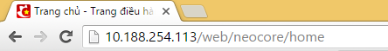
- Bước 2: Nhập thông tin tài khoản bao gồm: tên hiển thị và mật khẩu.
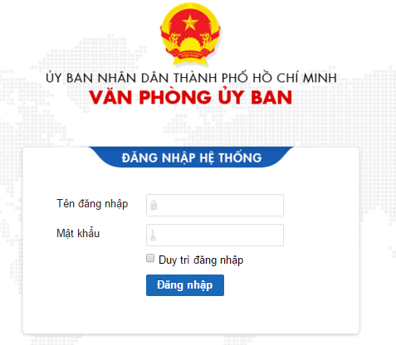
Nhấp chuột vào mũi tên
Lưu ý: Chọn “Duy trì đăng nhập” để ghi lại tên đăng nhập cho lần sau.
- Bước 3: Chọn nút “Đăng nhập” để vào hệ thống.
- Bước 4: Chọn phân hệ
Nhấp chuột chọn “Chuyển tới”
Nhấp chuột chọn “Quản lý văn bản chỉ đạo”

Chỉnh sửa tài khoản cá nhân
Để chỉnh sửa thông tin tài khoản cá nhân, ta làm như sau:
- Bước 1: Click vào tên tài khoản trên góc phải giao diện.
- Bước 2: Nhập thông tin chỉnh sửa trên giao diện “Tài khoản của tôi” bao gồm: Tiêu đề, Tên đăng nhập, Địa chỉ email, Tên, Họ, Giới tính, Sinh nhật…
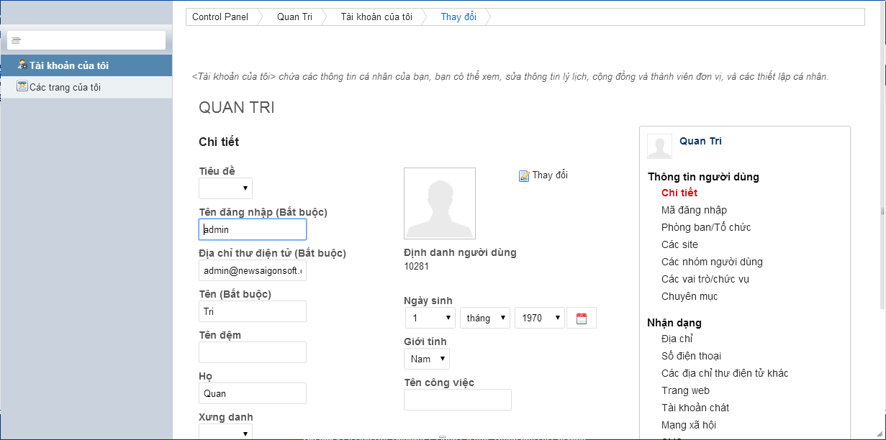
Hình 4: Giao diện thông tin chi tiết tài khoản cá nhân.
- Bước 3: Sau khi thay đổi, chọn để lưu thông tin, nếu không muốn lưu lại chọn .

Thoát khỏi hệ thống.
Khi hết phiên làm việc, để đăng xuất khỏi hệ thống, người dùng nhấp chuột trái vào mũi tên chỉ xuống () bên phải tên đăng nhập, tiếp theo chọn “Thoát” từ menu xổ xuống.
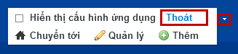

THỰC HIỆN CHỈ ĐẠO.

Đối với các đơn vị đã triển khai liên thông 36a
Văn thư đơn vị vào phần mềm tiếp nhận văn bản và chuyển đơn vị xử lý theo quy trình xử lý văn bản của đơn vị. Và khi chuyên viên dự thảo văn bản hoặc văn thư phát hành văn bản đi phải chọn trường văn bản trả lời đối với các văn bản chỉ đạo của VPUB.
- Chức năng dự thảo văn bản đi
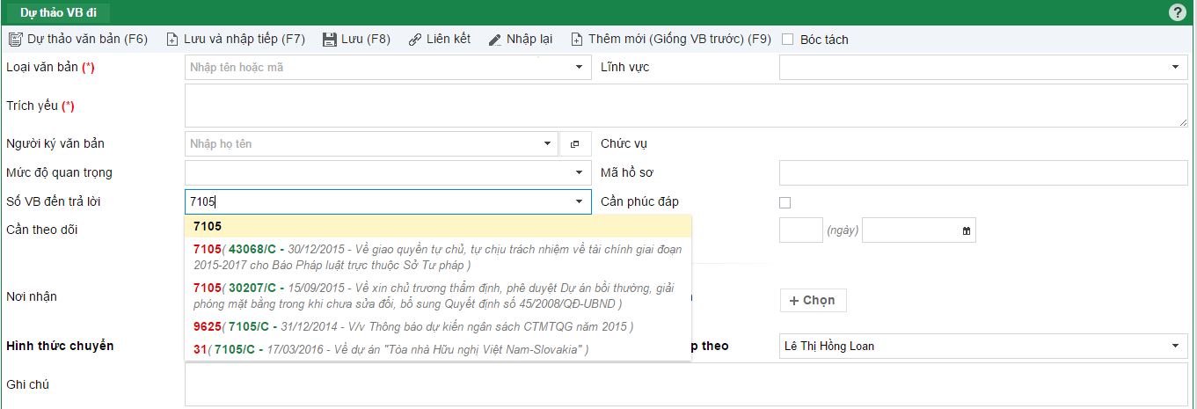
Chọn số văn bản cần trả lời
- Chức năng phát hành văn bản nhanh tại văn thư:

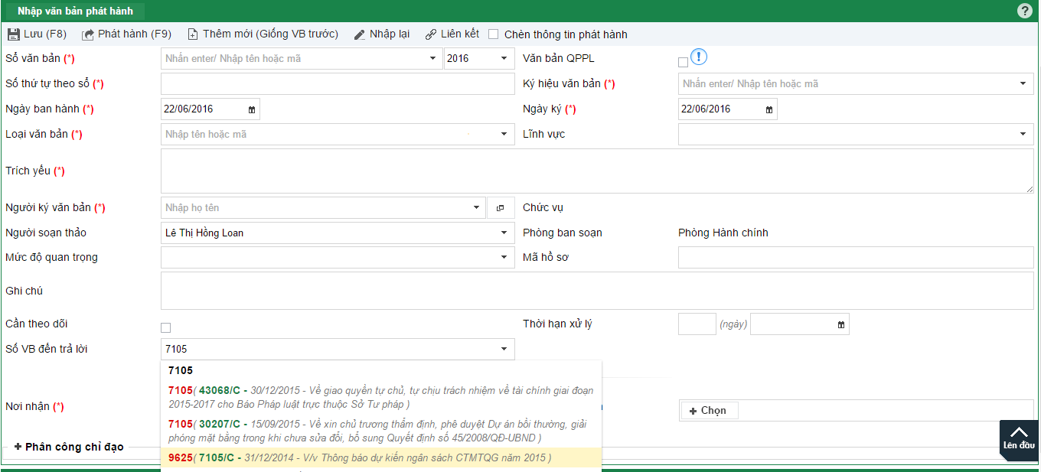
Chọn số văn bản cần trả lời

2. Đối với các đơn vị chưa triển khai liên thông 36a và sử dụng phần mềm chỉ đạo của VPUB.
- Đăng nhập vào phần mềm ý kiến chỉ đạo của VPUB và chọn phân hệ Quản lý văn bản chỉ đạo ở trên gốc trái màn hình bằng cách di chuyển chuột đến mũi tên và di chuyển chuột đến chuyển tới và chọn Quản lý văn bản chỉ đạo. Như hình
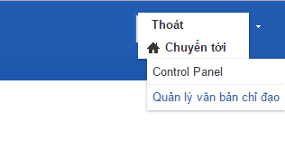
Báo cáo tiến độ
    - Thực hiện báo cáo văn bản chỉ đạo về VPUB: Chọn menu “thực hiện chỉ đạo” và chọn chức năng cập nhật tiến độ để gửi báo cáo về VPUB

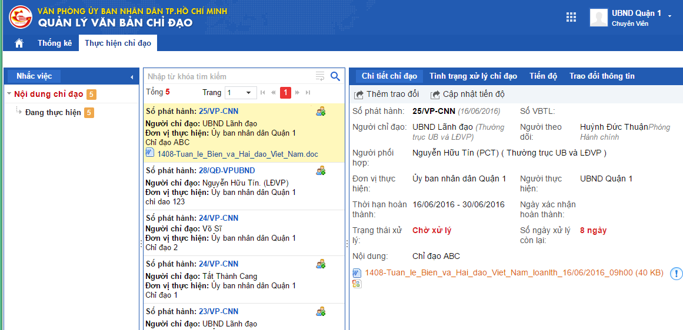
Thực hiên trao đổi với người theo dõi chỉ đạo
Thực hiện báo cáo chỉ đạo
Chọn văn bản cần trả lời

Thực hiện báo cáo khi chọn Cập nhật tiến độ
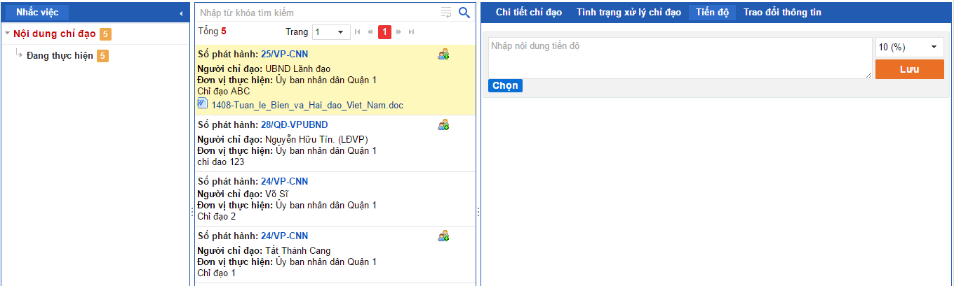
Nhập nội dung cần báo cáo
Đính kèm tệp tin

